COMUNICATO STAMPA

Zephyr OS con driver per sensori di Würth Elektronik
Facile integrazione di sensori per progetti IoT
Waldenburg (Germania), 21 novembre 2023 – Con la sua offerta di sensori basati su tecnologia MEMS (Micro Electro-Mechanical Systems), Würth Elektronik si concentra, tra l'altro, anche su applicazioni IoT. Zephyr OS, il sistema operativo basato su microcontrollore della Linux Foundation, include i driver corrispondenti. Con la nuova Application Note ANR034 (www.we-online.com/ANR034) Würth Elektronik fornisce istruzioni su come, con pochi passaggi, si possa incorporare un sensore lato software in un terminale.
Würth Elektronik dispone di un'offerta di sensori compatti, che comprendono ad esempio sensori di umidità e di temperatura, giroscopio a 6 assi e sensori di accelerazione o sensori di pressione assoluta e pressione differenziale. La possibilità di selezionare campi di misura e velocità di trasmissione dati rende tutti i sensori estremamente versatili. Per una più semplice integrazione, i sensori forniscono dati già calibrati e processati per funzionalità pensate per applicazioni specifiche. Grazie ai driver memorizzati nel codice sorgente di Zephyr e alle Application Notes recentemente pubblicate, è possibile eseguire senza problemi l'integrazione in un terminale.
Utilizzo flessibile dell'hardware
Il sistema operativo indipendente dal produttore Zephyr ha il grande vantaggio di consentire l'utilizzo del firmware con esso sviluppato su diverse piattaforme hardware senza alcuna modifica. Ciò offre un grande vantaggio strategico in quanto i semiconduttori sono spesso scarsamente disponibili. Molti produttori di circuiti integrati hanno già memorizzato le loro definizioni hardware in Zephyr. Inoltre aziende come NXP, Nordic Semiconductor, ST Micro Electronics, Intel e altre sono attive nella comunità open source che gestisce il software. Zephyr non solo include funzioni relative al sistema operativo come multithreading e allocazione di memoria, ma offre anche numerose funzioni per l'utilizzo di componenti elettronici esterni come sensori, display e moduli radio. Accanto ai driver per sensori, in Zephyr OS sono anche memorizzate le informazioni necessarie per lo sviluppo di firmware per i moduli radio di Würth Elektronik. Poiché le soluzioni di comunicazione sono un elemento importante dei progetti IoT, Würth Elektronik offre un servizio di sviluppo firmware e supporto per la certificazione di tecnologia radio su misura per i clienti.

Immagini disponibili
Le seguenti immagini possono essere scaricate da internet e stampate: https://kk.htcm.de/press-releases/wuerth/
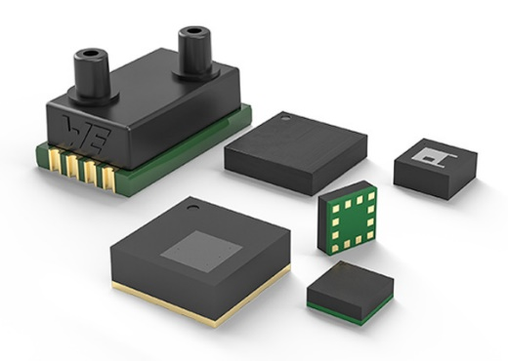
Foto di: Würth Elektronik
Firmware per dispositivi IoT: Zephyr OS ora include i driver per i moduli sensore di Würth Elektronik, una Application Note vi seguirà passo dopo passo nel processo di integrazione.

Informazioni sul gruppo Würth Elektronik eiSos
Il gruppo Würth Elektronik eiSos è produttore di componenti elettronici ed elettromeccanici per il settore dell'elettronica e lo sviluppo delle tecnologie per soluzioni elettroniche orientate al futuro. Würth Elektronik eiSos è uno dei maggiori produttori europei di componenti passivi, attivo in 50 Paesi, con stabilimenti in Europa, Asia e America settentrionale che riforniscono una clientela sempre crescente a livello mondiale.
La gamma di prodotti comprende componenti per la compatibilità elettromagnetica (CEM), induttori, trasformatori, componenti HF, varistori, condensatori, resistenze, quarzi, oscillatori, moduli d'alimentazione, bobine per il trasferimento wireless di potenza, LED, sensori, moduli radio, connettori, elementi per gli alimentatori di potenza, tasti e interruttori, tecnologia per la connessione, portafusibili e soluzioni per la trasmissione wireless dei dati.
La disponibilità a magazzino di tutti i componenti del catalogo senza limite minimo d'ordine, i campioni gratuiti e l'elevato supporto dei nostri dipendenti specializzati e addetti alle vendite, così come la vasta scelta di strumenti per la selezione dei componenti, caratterizzano l'orientamento all'assistenza dell'impresa, unico nel suo genere.
Würth Elektronik fa parte del gruppo Würth, leader mondiale nell’ambito dello sviluppo, della produzione e della commercializzazione di materiale di montaggio e di fissaggio e offre impiego a 8200 dipendenti. Nel 2022 il Gruppo Würth Elektronik ha registrato un fatturato di 1,33 miliardi di Euro.
Würth Elektronik: more than you expect!
Per ulteriori informazioni consultare il sito www.we-online.com

Per ulteriori informazioni:  Würth Elektronik eiSos GmbH & Co. KG  Sarah Hurst  Clarita-Bernhard-Strasse 9  81249 München  Germania  Telefono: +49 7942 945-5186  E-Mail: sarah.hurst@we-online.de  www.we-online.com | Contatto per la stampa:  HighTech communications GmbH  Brigitte Basilio  Brunhamstrasse 21  81249 München  Germania  Telefono: +49 89 500778-20  E-Mail: b.basilio@htcm.de  www.htcm.de

